STRAUB трубные муфты
Универсальное муфтовое соединение труб - выберете подходящую!

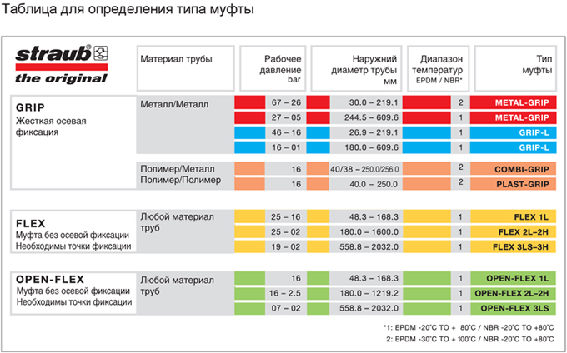

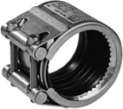 | 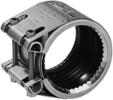
STRAUB-METAL-GRIP | STRAUB-GRIP-L
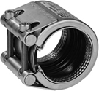 | 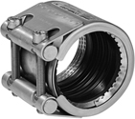
STRAUB-PLAST-GRIP | STRAUB-COMBI-GRIP
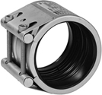 | 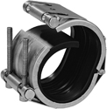
STRAUB-FLEX | STRAUB-OPEN-FLEX
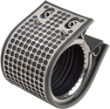 | 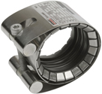
STRAUB-FIRE-FENCE | STRAUB-ECO-GRIP
С помощью соединительных муфт STRAUB удобно делать:
- соединение металлических труб
- соединение муфтой
- соединение пластиковых труб
- соединение пластмассовых труб
- соединение полиэтиленовых труб
- соединение пэ труб
- соединение труб +без сварки
- соединение труб водопровода
- соединение труб муфтой
- соединение труб пнд
- соединение труб фитингами
- соединение чугунных труб

